Keila Yineth Colina Figueroa
Corporación Universitaria Iberoamericana
Semestre IX
Descripción breve
Ejercicio de página web con Bootstrap, HTML5 y CSS
segunda entrega
Página web

1. Introducción
- Descripción general: Mediante este recurso digital, se brinda información educativa sobre cómo se presenta el apego, su intensidad y las emociones que pueden alterarse. Al proporcionar herramientas de comprensión y reflexión, se busca prevenir consecuencias emocionales negativas y fomentar el autocuidado y el bienestar emocional en la comunidad.
Tecnologías utilizadas: Utilice HTML5, CSS3, JavaScript, Bootstrap.
2. Requisitos previos
- Herramientas necesarias: el código es igual que en el curso utiliza el programa Visual Studio Code, la página con la documentación del Bootstrap y W3Schools que contiene documentación de CSS Y HTML 5.
- Instalación y configuración: bueno para mostrar el sitio web es necesario descargar toda la carpeta con los recursos, así como nos mostraron en el curso.
Bootstrap ya se encuentra incluido en el sitio web.
3. Estructura del proyecto
- Arquitectura de carpetas: las imágenes se encuentran incluidas dentro de la carpeta principal del proyecto.
- Archivos clave: pero tanto los como los HTML están unidos y dentro de la misma carpeta.
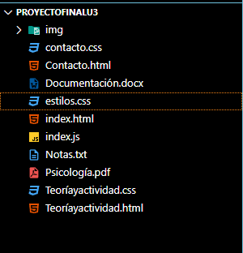
index.html -> Documento HTML principal
Teoríayactividad.html
Contacto.html

4. Funcionalidades principales
- Descripción de las funcionalidades: contiene la navegación del menú de está en el encabezado de la página, lo único que falta en lanzar es la es el ítem de tutoriales.
- Casos de uso: pretendemos ser una página de consulta acerca de todo este tema de la salud mental en adolescentes.
5. Estilos y diseño
- Guías de estilo: Tipografía: "Fredoka", “Roboto”, "Montserrat", sans-serif
Uso de Google Fonts para las fuentes.
- Componentes UI: Explica los componentes clave de la interfaz de usuario y su funcionalidad.
Paleta de colores:
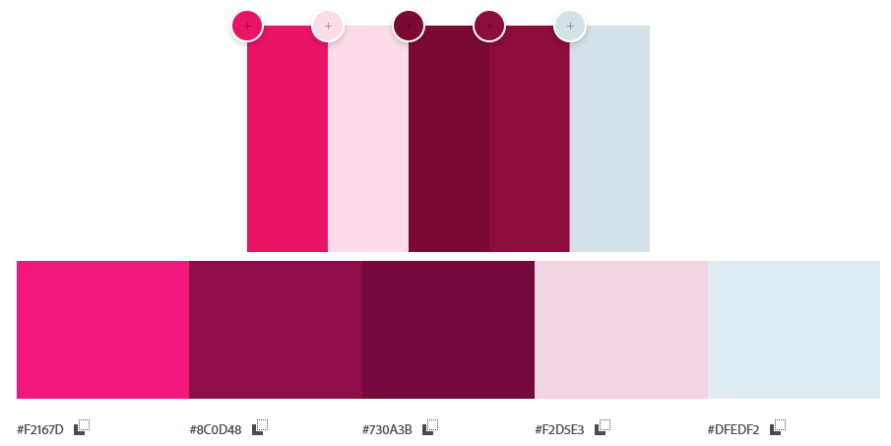

6. Croquis -Mockup de la página
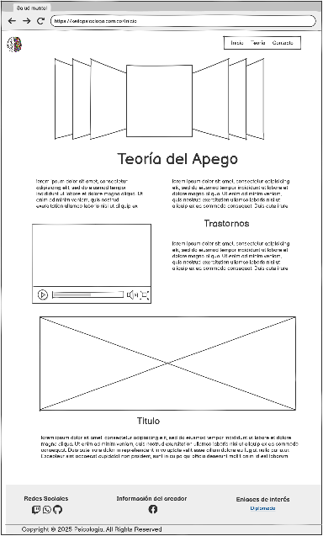 | 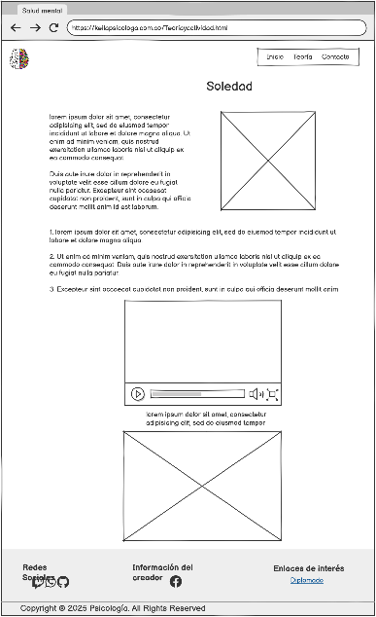 | 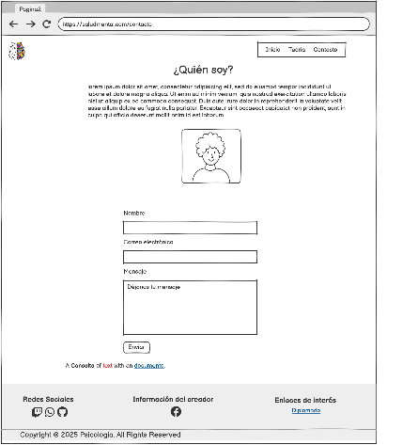
Documento

